经济学院召开书记办公会议，部署稳定工作

6月1日下午，经济学院在学院301会议室召开书记办公会议，传达学校稳定工作会议精神，部署党委新班子成立后的工作安排。会议由学院党委副书记（主持工作）蒋岳祥主持。
首先，学院常务副院长、原学院党委书记金祥荣讲话，他希望学院新一届党委班子要秉持优良传统，团结一心，以更新的思路，更强有力的队伍，解放思想，开拓创新，配合学院行政班子，进一步推动学院发展，不辜负学校，学部和学院全体师生员工寄予的厚望。
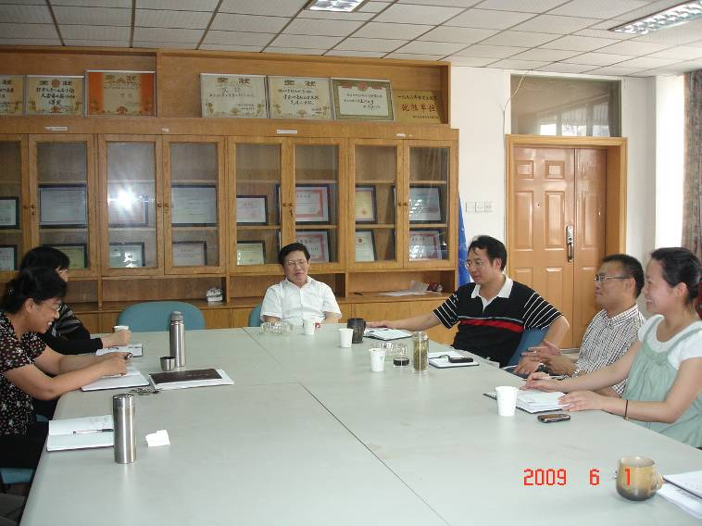
学院党委副书记（主持工作）蒋岳祥讲话，他坦言责任重大，勉励自己在新的岗位上带头承担责任，做好本职工作，也期待其他班子成员继续支持，共同做好学院党务工作。随后，蒋书记传达了校稳定工作会议精神，他指出稳定工作要落实到具体责任人，当系统工作抓，明确工作任务。要继续做好本科生和研究生的稳定排查工作，对毕业等环节积极引导，对存在的问题情况及时汇总上报，同时也要积极关注两个培训中心的学生。在教师方面，要关注教师成长问题，针对不同情况不同分析，找到适合每一位同事的发展通道。
随后，学院党委副书记张荣祥就学生稳定工作作了汇报，依据学校要求，在6月中上旬，以系为单位，由系主任牵头，院领导参加，分批召开毕业生座谈会，了解学生对于学校、学院发展的意见与建议，征集学生对母校的毕业感言。
最后，学院党委副书记陈高扬传达了校治理整顿“小金库”工作会议精神和保密工作会议精神，同时部署相关工作计划。
我们坚信经济学院新一届党委班子将秉持良好的传统，深入贯彻落实科学发展观，团结一致，坚定不移地深化改革、推进发展、促进和谐，努力建设和谐经院，温馨家园。

经济学院党委
2009.6.2

